“JESUS É senhor”

Discurso Quadrienal

David A. Busic, Presidente

Em nome da
Junta de Superintendentes Gerais

29ª Assembleia Geral
Igreja do Nazareno

Indianapolis, Indiana, EUA

26 de Junho de 2017

© 2017 Church of the Nazarene Inc.
All rights reserved.

Introdução

A Igreja do Nazareno nasceu de uma série de fusões dentre igrejas e associações com mentalidade de santidade entre 1907 e 1908. A primeira fusão aconteceu nos E.U.A. quando a Igreja do Nazareno, da Costa Oeste, uniu-se com a Associação de Igrejas Pentecostais da América, em grande parte da Costa Leste. Um ano depois a Igreja de Santidade de Cristo, do Sul, juntou-se a elas para a Assembleia Geral unificadora em Pilot Point, Texas.

O espirito daquela união era palpável.

Em um momento crucial, Bud Robinson, carinhosamente conhecido simplesmente como “Tio Buddy,” voltou-se para o presidente da assembleia e disse: “Dr. Bresee, nós temos sido um o tempo todo, apenas não sabíamos. Agora que descobrimos isso, ainda temos tempo pra dizer isso. Eu gostaria de fazer um pronunciamento, mas isso iria atrasar a votação e eu quero votar. Eu quero gritar “Sim.” Eu quero levantar ambas as mãos; eu quero marchar e celebrar. Eu quero que seja conhecido nos três mundos que os Nazarenos do leste, oeste, norte e sul são um. Dá pro senhor nos agilizar Doutor e nos permitir celebrar?”

E assim fizeram. Eles votaram unanimemente e entusiasticamente: “Sim!” E então eles marcharam ao redor das tendas como um sinal da sua união e confiança de que Deus estava com eles.

Esses grupos diversos puderam unirem-se porque concordaram firmemente na possibilidade e necessidade da santidade pessoal e corporativa, uma paixão compartilhada pelo evangelismo, e muitas outras convicções teológicas. No entanto, eles eram muito diferentes em muitas outras maneiras: estrutura de governança, estilos de liderança, práticas sacramentais e até convicções éticas específicas.

Essas diferenças regionais ameaçavam comprometer a harmonia inicial que deu vida à Igreja do Nazareno. Reconhecendo esta ameaça iminente à unificação, os superintendentes Phineas F. Bresee e Hiram F. Reynolds em espirito de oração buscaram integrar os vários grupos ao redor de uma causa em comum que pudesse superar as diferenças. O proposito deles de unificação, o “lema e hino” deles tornou-se, “Nós seremos uma igreja de Santidade e da Grande Comissão.”

Nós não TERÍAMOS uma missão; nós SERÍAMOS uma missão.

A missão de santidade para todo o mundo deu à Igreja do Nazareno uma trajetória unificada. Este princípio fundamental é o que levou os delegados da Vigésima Assembleia Geral em 1980 a abraçar internacionalização, uma eclesiologia que vislumbra a igreja como um grupo interdependente e globalmente ligado “de distritos e congregações ao invés de uma confraternização de igrejas nacionais autônomas” (Ingersol, Past and Prospect, 86).

Fronteiras nacionais não iriam nem moldar nem restringir as nossas interligações globais, mas cada igreja local, independente da proximidade ou geografia, seria unificada em uma comunidade harmoniosa comprometida à mesma missão e mensagem. Os primeiros pioneiros Nazarenos muitas vezes referiam-se a isso como “a conexão.”

Foi uma “tarefa audaciosa” (Culbertson). Quando o padrão denominacional predominante era por áreas de missões em várias partes do mundo, que se tornassem igrejas nacionais independentes, nós questionamos se as fronteiras nacionais deveriam ou não formar fronteiras eclesiásticas. Nós decidimos que a resposta era “não.” Nós escolhemos promover um novo caminho dentre igrejas Protestantes. Nós escolhemos moldar uma igreja que iria manter seu etos democrático de consulta e colaboração, enquanto que simultaneamente tornando-se verdadeiramente internacional. E isso significa que a Assembleia Geral da Igreja do Nazareno é provavelmente, de acordo com o arquivista Nazareno Stan Ingersol, “a reunião geral mais racialmente [e culturalmente] diversa de qualquer denominação...” (Ingersol, Past and Prospect, 86).

Como resultado, delegados da África, Ásia Pacifica, Eurásia, Mesoamerica, América do Sul e EUA/Canadá, representando 162 nações, 165 idiomas principais, e 2.5 milhões de membros se uniram como UM em Cristo para afirmar mais uma vez a santidade de uma grande Eclésia global.

Desta visão consagrada a Junta de Superintendentes Gerais escolheu como tema da Assembleia Geral: “Um Corpo, Um Espírito, Uma Esperança, Uma Fé, e Um Senhor.” Nós somos uma comunhão internacional de santidade, UNIFICADA em Cristo Jesus!

Boas-Vindas e Agradecimentos

Em nome de meus colegas na Junta de Superintendentes Gerais (JSG) eu os saúdo no forte nome do nosso Senhor ressurreto e Rei vindouro. Nós damos as boas-vindas à esta 29ª Assembleia Geral da Igreja do Nazareno os nossos delegados, distintos convidados, e Nazarenos de todo o mundo que estão assistindo via live stream online. “Que a graça do Senhor Jesus Cristo, e o amor de Deus, e a comunhão do Espírito Santo, seja com todos vocês. Amém.” (2 Coríntios 13:14 NIV)

Em primeiro lugar queremos expressar o nosso agradecimento ao povo de Indianapolis, Indiana, EUA, pela graciosa hospitalidade que nos demonstraram, especialmente aqueles do Distrito de Indianapolis por sediar a nossa Assembleia Geral pela sexta vez! A nossa Junta também deseja confirmar o trabalho do Secretario Geral David Wilson e sua maravilhosa equipe por sua preparação extensiva para um evento desta magnitude. Estamos realmente gratos.

Muitos de vocês fizeram grande sacrifícios para estarem aqui hoje. Vocês representam um grupo muitas vezes maior que o seu número. Nós pensamos sobre os milhares multiplicados ao redor do mundo que estariam aqui se pudessem. Alguns de vocês vieram de terras devastadas por guerras, assoladas por fome, que sofrem de doenças pandêmicas, onde a vida é difícil e para ser um seguidor de Cristo exige fidelidade e paciente perseverança. Nós lhes honramos hoje e agradecemos a vocês pelos compromissos que fizeram para a nossa “conexão.” Vocês nos tornaram um povo melhor. Por sua causa nós estamos mais cientes do movimento de Deus que cruza as fronteiras culturais e a grande comunhão dos santos que nós gozamos como Corpo de Cristo.

O fundamento do nosso trabalho nesta assembleia geral é a oração. O veterano estadista da Junta de Superintendentes Gerais é o Superintendente Geral Emérito o Dr. Eugene Stowe. Ele serviu com distinção por 25 anos até aposentar-se em 1993. Ele tem 95 anos de juventude! Nós pedimos que ele pudesse orar essa invocação.

Oração da Igreja e da Assembleia Geral do Dr. Eugene L. Stowe.

O Deus nosso Pai Celeste,

Nos apresentamos humildes e esperançosos em sua Santa Presença ao nos levantarmos na véspera de abertura da 29a Assembleia Geral. Nós suplicamos que o Senhor possa cobrir o Dr. David Busic, o Presidente da Junta de Superintendentes Gerais, com a presença e poder do Santo Espirito enquanto ele preside a mensagem quadrienal desta junta. Que isso possa trazer a tonalidade desta Assembleia Geral com clareza e unção.

No forte nome de Jesus, nós oramos,

Amém.

Tema

O tema de nossa Assembleia Geral foi extraído do Livro de Efésios. Efésios não foi escrito como uma carta corretiva para um contexto especifico tal como Corintos ou Galácia. Ela foi escrita para ser um guia para todas as igrejas em todas as partes e por todo o tempo. Ela constitui a fundação da Igreja como o Corpo de Cristo.

Efésios 4, especificamente, é Cristologicamente baseada e missionalmente infusa. Ela fala da união da Igreja porque existe um Deus e Pai de todos; ela fala dos dons que Cristo distribui para a Igreja para cumprir a sua missão e edificar o Corpo; e ela fala da meta principal de união e dádiva, que é a plenitude de Cristo. Maturidade, ou a perfeição Cristã, na Igreja não pode ser encontrada de qualquer outra forma.

UM SENHOR é o fundamento de toda unidade.

O Cristianismo não é um outro sistema religioso. Ele não é uma outra maneira de ser salvo. Não é um jeito diferente de ser humano ou de auto-atualização. O Cristianismo é sobre Jesus Cristo do começo ao fim e tudo que está no meio. Jesus não é um caminho ... Jesus é O caminho! Jesus não é uma verdade .. Jesus é A verdade! Jesus não é uma vida ... Jesus é A vida!

Ele é a imagem visível do Deus invisível. Ele revela o caráter e natureza de Deus. Ele esclarece e dá foco ao propósito de Deus.

Jesus é o primogênito de toda a criação. Ele é a cola que segura tudo junto. Ele é o Autor e Consumador da nossa fé. Ele é o Cabeça da Igreja. Ele é o primeiro em tudo!

Ele é central e supremo. Ele é primordial ... todo o resto é comentário.

Jesus é Senhor!

É importante saber quem é o Senhor. Se dissermos “César é Senhor,” isso significa algo. Se dissermos “O Governo é Senhor,” isso significa algo. No entanto nós proclamamos “Jesus é Senhor,” e nenhum outro.

Existem apenas duas respostas corretas para aquela declaração: adoração e discipulado. Nós nos curvamos a Ele e queremos ser como Ele. Nós queremos fazer o que Jesus faz. Nós queremos viver como Jesus vive. Jesus deve viver dentro e viver através do Seu povo.

Fundamentalmente, o grande problema da Igreja hoje é que muitos seguidores de Cristo não são discípulos. O discipulado se tornou “opcional” para os mais radicais entre nós e isso tem sido desastroso para o nosso testemunho e para a nossa “vida em conjunto.”

As vezes a nossa Cristologia é cooptada pela nossa eclesiologia. Nós interpretamos Jesus pela nossa visão da Igreja e se não tomarmos cuidado, Jesus começa a se parecer com a gente. Ele confirma todos os nossos preconceitos e substancia todos os nossos receios. Porém NÓS não somos Senhor .. JESUS é Senhor. Nós somos extensões dEle, e não ao contrário. Nós devemos nos arrepender de todas as formas de santidade que são contrárias a Jesus.

Tudo o que fazemos como uma igreja deve ser centrado em Cristo, capacitado por Cristo, e que exalte a Cristo. Ele é, e para sempre será, o melhor Nazareno que já viveu. É por isso que nós escolhemos a declaração de missão minunciosamente averbada: “Fazer discípulos à SEMELHANÇA DE CRISTO pelas nações.” E é por isso que somos definidos por três valores essenciais: “Somos Cristãos; Somos Santidade; Somos Missionais.”

Nós reafirmamos veementemente essa missão e recomendamos esses valores a vocês novamente.

Jesus é Senhor!

A Situação da Igreja

Irineu, um antigo pai da Igreja do segundo século, disse “A gloria de Deus é uma pessoa plenamente viva.” Certamente, então, a gloria de Deus também é uma igreja plenamente viva.

É um prazer dizer a vocês que em nosso 109º ano como igreja, o consenso da Junta de Superintendentes Gerais é que a Igreja do Nazareno está forte e viva para a gloria de Deus.

A Igreja do Nazareno foi iniciada em 1908 com 10,034 membros, 228 igrejas, 11 distritos, e 32 missionários comissionados e enviados a 4 países (Cabo Verde, Índia, México e Japão). A quantia total levantada naquele ano foi $140.000 (dólares), com $12.000 (dólares) sendo levantados para apoiar o que então era conhecido como “missões estrangeiras.”

Hoje a igreja relata 2,5 milhões de membros, mais de 22.000 igrejas organizadas, e cerca de 500 distritos, e mais de 700 missionários enviados servindo em 80 nações do mundo. Nós dizemos com João: “Louvores e gloria e sabedoria e gratidão e honra e poder e força sejam ao nosso Deus, de eternidade em eternidade. Amém!” (Apocalipse 7:12, NIV).

Cada região da nossa conexão tem experimentado a benção do Senhor nos últimos quatro anos. Os números por si próprios nunca podem contar a historia por inteiro de todo o bem que foi realizado e até que ponto o Reino de Deus avançou. E somos gratos por isso ser a verdade. No entanto o povo de santidade acredita que o “crescimento na graça” não pode existir sem prestação de contas. Então nós medimos pra prestar atenção à produtividade.

Relatórios Quadrienais das Regiões de Missão Global:

Região da África

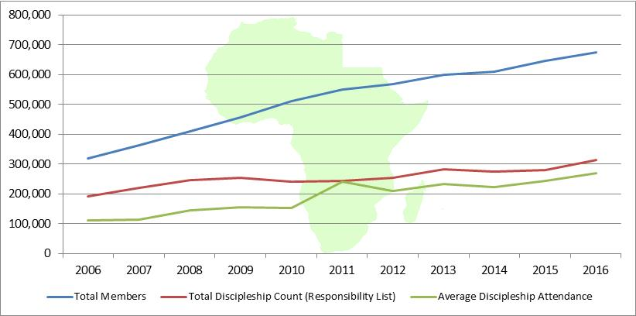

A Região da África relata 82 idiomas diferentes usados em seus cultos principais.

PANORAMA QUADRIENAL: (apenas versão online)

- 705 novas igrejas
- 147,062 novos Nazarenos
- US$916,951 contribuídos para o FEM
- 170,768 profissões de fé relatadas
- 76,842 batismos

Análise: O crescimento do número de membros Nazarenos é amplo na África, incluindo novas áreas como Benin e Togo, além de áreas já estabelecidas como Moçambique e África do Sul.

Região Ásia Pacifica

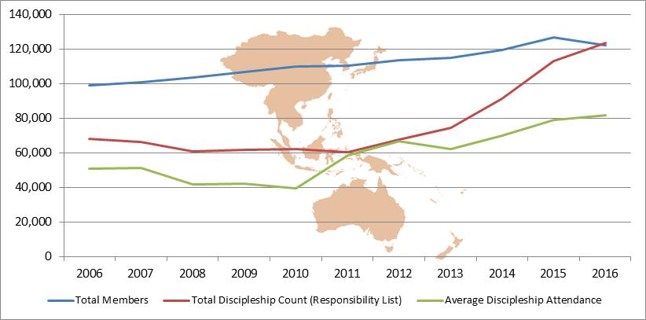

Ásia Pacífica relata 28 idiomas diferentes usados em seus cultos principais.
PANORAMA QUADRIENAL: (Apenas versão online)
- 144 novas igrejas
- 27,241 novos Nazarenos
- $1,360,477 (USD) contribuídos com o Fundo de Evangelismo Mundial (FEM)
- 37,357 conversões relatadas
- 12,039 batismos
Análise: Os maiores aumentos da Ásia Pacífica estão concentrados em Papua Nova Guiné e nas Filipinas, ainda que várias áreas menores também estão indo bem. À medida que as matriculas em discipulado tem sido enfatizadas, o comparecimento também tem aumentado.

Região Eurásia
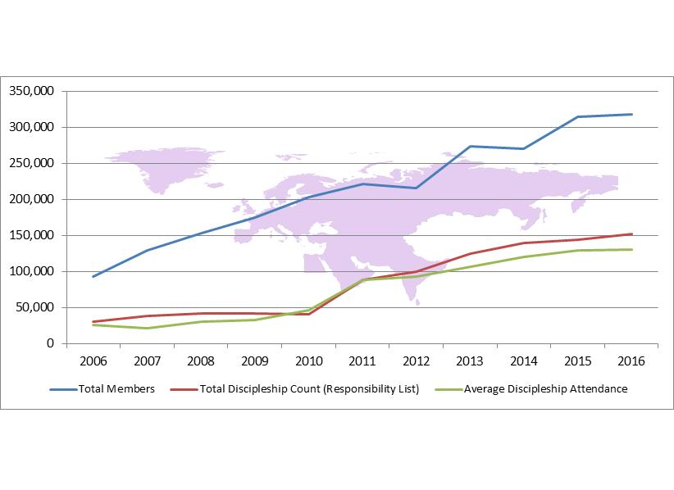
A Região da Eurásia relata 46 idiomas diferentes utilizados em seus cultos principais.

PANORAMA QUADRIENAL: (Apenas versão online)

- 2,286 novas igrejas
- 107,194 novos Nazarenos
- $1,366,992 (USD) contribuídos para o FEM
- 179,275 conversões relatadas
- 96,761 batismos
Análise: O crescimento da membresia da Eurásia tem sido concentrado em Bangladesh na Índia e o resto do subcontinente Indiano. O discipulado está crescendo, assim os ganhos em número de membros estão sendo consolidados.

Região Mesoamerica
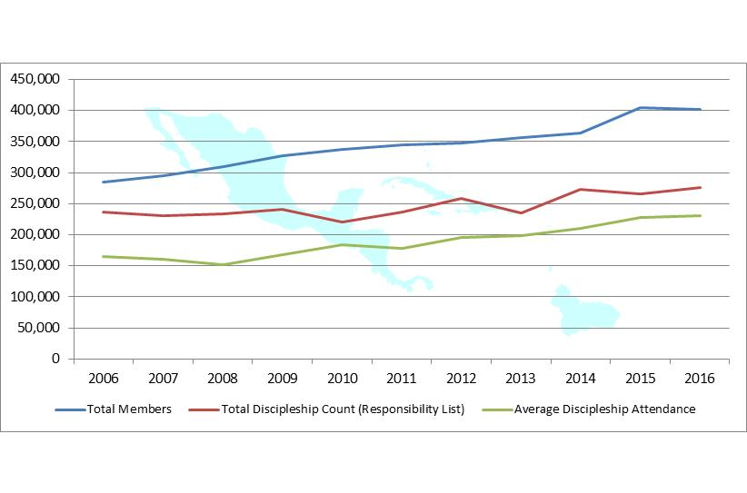 A Região Mesoamerica relata 13 idiomas diferentes sendo utilizados em seus cultos principais.

PANORAMA QUADRIENAL: (Apenas versão online)

- 305 novas igrejas
- 93,189 novos Nazarenos
- $1,710,337 (USD) contribuídos para o FEM
- 110,369 conversões relatadas
- 52,132 batismos
Análise: O crescimento na membresia da Mesoamerica é maior nas áreas estabelecidas do Haiti, Guatemala e México, com bom ganho percentual em áreas mais novas como Suriname e Aruba. O comparecimento em discipulado está crescendo.

Região da América do Sul

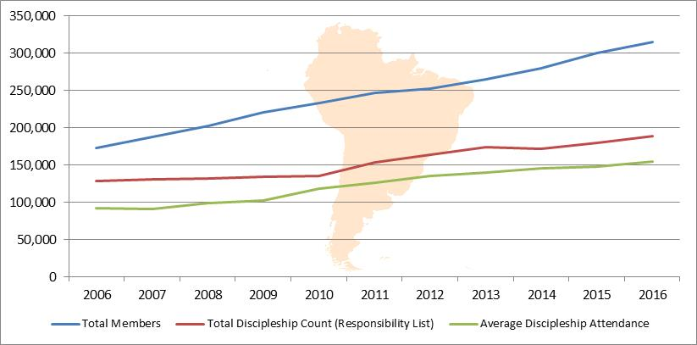

A Região da América do Sul relata 6 idiomas diferentes sendo utilizados em seus cultos principais.

PANORAMA QUADRIENAL: (Apenas versão online)

- 201 novas igrejas
- 80,712 novos Nazarenos
- $1,041,951 (USD) contribuídos para o FEM
- 139,254 conversões relatadas
- 45,592 batismos
Análise: A América do Sul tem visto crescimento nos últimos dez anos em todos os países, dobrando no Brasil, Colômbia e Equador. A participação em discipulado continua a crescer, ainda que não esteja crescendo ao mesmo passo que o número de membros.

Região dos EUA/Canada

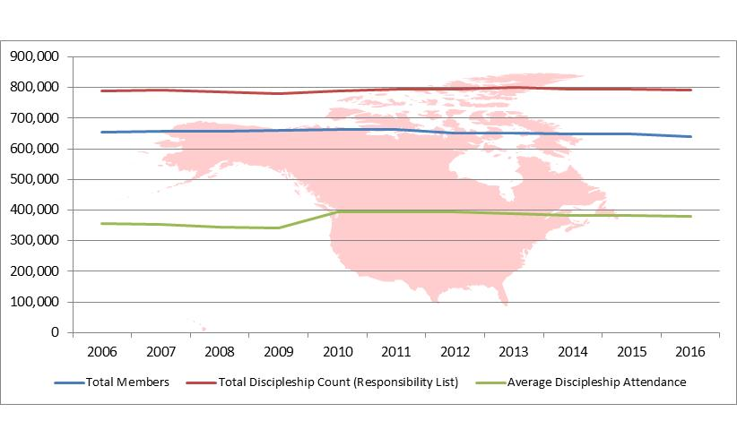

A Região dos EUA/Canada relata 33 idiomas diferentes sendo utilizados em seus cultos principais.

PANORAMA QUADRIENAL: (Apenas versão online)

- 543 novas igrejas
- 104,217 novos Nazarenos
- $146,573,497 (USD) contribuídos para o FEM
- 203,379 conversões relatadas
- 78,253 batismos
Análise: O crescimento na membresia da Região dos EUA/Canada tem sido mais alto em trabalhos transculturais. Grupos Hispânicos, Haitianos e multiculturais todos cresceram por milhares de membros nesta década. Os trabalhos de discipulado espelham o declínio nos números de membros.

Resumo

O total agregado de todas as regiões indica um número global de membros de 2,5 milhões (2.471.533).

Houveram quase 600 mil (559.615) novos Nazarenos que foram recebidos em comunhão nos últimos quatro anos.

Além disso, houveram 840 mil (840.402) conversões e pouco menos de 362 mil (361.619) batismos realizados.

É importante notar que 74,1 por cento do nosso número total de membros agora estão localizados em áreas de missão global fora dos EUA/Canada. Existem atualmente 66 países na janela 10/40, considerados como sendo os mais resistentes ao Evangelho e menos Cristianizados no mundo. A Igreja do Nazareno tem trabalho em 40 desses países.

Nós oficialmente entramos em três novas nações durante este quadriênio: Curaçao, Mongólia e Singapura. Nós esperamos anunciar mais países nos quais entramos em um futuro próximo.

Jesus é Senhor!

Igrejas e Distritos

O Apostolo Paulo não plantou a Igreja com “C” maiúsculo na Ásia Menor. Ele plantou igrejas locais em contextos específicos.

Nós acreditamos no poder da igreja local. O Manual da Igreja do Nazareno declara que: “A igreja local, o Corpo de Cristo, é a representação da nossa fé e missão” (Preambulo do Manual para Administração da Igreja). Isto significa que reconhecemos que o Espírito Santo trabalha de baixo pra cima, mais que de cima pra baixo. Bishop Will Willimon adequadamente nota observa, “Jesus reserva o seu melhor trabalho para a arena da igreja local” (Willimon, Bishop, 143).

Algumas organizações religiosas focam em esforços pré-evangelísticos; eles aram o a terra para que a semente do Evangelho seja semeada. Outras organizações religiosas focam principalmente no evangelismo, outros em compaixão, outros em discipulado, e outros ainda na plantação de igrejas. Esses são todos aspectos importantes do missio Dei (missão de Deus) e a Igreja do Nazareno afirma veementemente e participa em todos esses âmbitos. No entanto, o principal propósito de nossos esforços globais, a meta final da nossa missão convocada por Deus é DESENVOLVIMENTO DE IGREJAS DE SANTIDADE – para plantar e fortalecer igrejas nativas de santidade por todas as partes.

A JSG tem designado a definição de uma igreja: “Qualquer grupo que reúne-se regularmente para alimentar o espírito, louvor ou instrução em um momento e local anunciado, com um líder identificado, e alinhado com a mensagem e missão da Igreja do Nazareno pode ser reconhecido como uma igreja e relatado como tal para estatísticas distritais e gerais da igreja.”

Para tal (e para escrever este relatório) nos últimos quatro anos 2.964 novas igrejas foram organizadas, e 23 novos distritos sejam estabelecidos, nos dando um total global de 22.392 igreja organizadas e 471 distritos ao redor do mundo. Além disso, nós atualmente temos 8.182 igrejas ainda não organizadas em fase de preparação – cerca de 37 por cento mais igrejas seguindo a caminho de organização! Nós celebramos esses ganhos como evidencia da benção de Deus e cumprimento da missão.

A Região dos EUA/Canadá está assistindo o começo de um movimento de multiplicação de igrejas. O Diretor Regional Robert Broadbooks relata que durante o período de 2012-2016 a região viu 653 novas igrejas registradas, mais do que qualquer período de cinco anos desde 1955-1959. Essas novas igrejas totalizaram cerca de 16.000 em cultos matutinos, realizaram 7.104 conversões e contabilizou $28,5 milhões em receita total. Uma Força de Oração por Novas Igrejas, com 2.000 pessoas, está orando por 10.000 novas igrejas até 2030.

Ministros

Os nossos pastores são uns dos mais finos que podem ser encontrados em qualquer parte. Nós continuamos a ser surpreendidos pela qualidade de Nazarenos que Deus está chamado para o trabalho. A Junta de Superintendentes Gerais teve o privilégio de ordenar 3.060 mulheres e homens durante o quadriênio, trazendo o total para 17.848 presbíteros e 820 diáconos (total de18.688), com mais 10.006 ministros com licença distrital. Nós também relatamos 127 evangelistas registrados e 436 capelães comissionados. Nós damos graças por esses profetas, sacerdotes e pastores do rebanho.

Missão Global

O misologista Lesslie Newbigin notoriamente distinguiu entre a “dimensão missionaria” e a “intenção missionaria” da Igreja. Toda a igreja está envolvida DIMENSÃO missionaria (missão); mas alguns são especificamente chamados para supervisionar a INTENSÃO missionaria da igreja (missões). A tarefa de missões da igreja é de levar o evangelho para lugares onde ele ainda não é conhecido. Esse “espírito missionário” tem sido crucial para a nossa conexão dede o inicio.

Nos últimos quatro anos, a Junta Geral comissionou 41 novos missionários. Isso nos traz ao total de 700 missionários de 50 nações diferentes incluindo 253 voluntários à longo prazo do Serviço Global. Além disso, existem 309 crianças missionarias e 285 voluntários de curto prazo. Quando somamos 9.208 voluntários de Trabalho e Testemunho em 2016, existem atualmente 10.502 missionários Nazarenos e voluntários servindo em algum lugar do mundo. Nós somos uma igreja “enviada” e que está “enviando.

Esse é um modelo diferente de missões para alguns. Novas portas de oportunidade exigem que perguntemos novamente: “O quê é um missionário?” A Junta de Superintendentes Gerais determinou que “Um missionário Nazareno é um discípulo de Cristo separado pelo Espírito Santo, enviado pela igreja em espírito de oração, e afirmado pela Missão Global para atravessar barreiras geográficas, culturais e/ou linguísticas para o proposito de um envolvimento incarnado na transformação holística de Deus para todas as pessoas.”

Esta definição estende os entendimentos tradicionais de um missionário Nazareno para incluir um número crescente que sentem-se chamados para missões porém, devido a recursos limitados, não podem seguir um caminho convencional. Porém, sejamos bem claros – TODOS os missionários Nazarenos, independente de seu status, recebem suporte do Fundo de Evangelismo Mundial e Missão Global. Não existe um missionário Nazareno que não se beneficia de nossa contribuição e nossa estrutura.

Recentemente eu tive a oportunidade de sentar com um líder apostólico em uma Área de Acesso Criativo. Ele pastoreia a maior igreja evangélica em uma cidade com milhões. Atraído à mensagem de santidade ele afiliou a sua congregação ha anos atrás com a Igreja do Nazareno, ensinando os nossos Artigos de Fé e usando o nosso Manual para organizar a sua estrutura de ministério. Ele me disse, “Eu participei de duas assembleias gerais e fui movido pela Marcha das Nações, quando as bandeiras dos países onde a Igreja do Nazareno tem trabalho, são introduzidas. Mas também fiquei triste, porque o meu país não estava representado. Eu sonho com o dia em que o meu país será contado naquela marcha.”

Neste ultimo fevereiro, em um momento histórico de grande celebração, oração e algumas lagrimas, a JSG teve o privilegio de comissionar um novo distrito especializado naquela nação. Com isso veio uma bandeira ... e esta bandeira foi carregada em nossa Marcha das Nações na ultima quinta-feira à noite.

Jesus é Senhor!

O programa missionário da igreja evoluiu ao longo de 109 anos e, sem dúvida, continuará a fazê-lo. Adaptações devem ser feitas para se adequar às novas oportunidades, mas tenha a certeza de que qualquer reestruturação se manterá firme aos ideais do envolvimento da missão e o nosso compromisso de ser uma igreja de santidade e da Grande Comissão. Nós nos apegamos à promessa do Cristo ressurreto que diz: "Coloquei diante de você uma porta aberta que ninguém pode fechar!" (Apocalipse 3: 7)

Finanças

O Fundo de Evangelismo Mundial continua a ser a linha de vida da nossa missão global.

Em um esforço para fortalecer a nossa "linha de vida", a Junta de Superintendentes Gerais patrocinou um estudo de "Financiamento da Missão" ao longo do último quadriênio. Partes das sessões da Junta Geral de 2015 e 2016 foram realizadas em sessões de discussão analisando nosso modelo de custeio. As conclusões deste estudo foram muitas, com várias conclusões significativas:

1. O financiamento não consiste em levantar mais dinheiro; trata-se de cumprir a missão.

2. As conexões pessoais são importantes. As pessoas contribuem mais do que com causas; elas contribuem com as pessoas.

3. Existe uma falta de clareza sobre o atual "paradigma missionário" e quem é responsável por criar o Fundo de Evangelismo Mundial dentro da igreja geral.

4. As convicções nazarenas sobre contribuições variam ao longo de linhas geracionais.

Como resultado desse estudo de financiamento, o diretor da missão global Verne Ward e a equipe da Missão Global (incluindo uma forte parceria com a MNI) estão trabalhando em colaboração com os superintendentes gerais para iniciar e implementar o Projeto Nazareno de Missões. O objetivo é reformular nossa organização missionária com atenção especial ao crescente interesse em missionários voluntários de curto prazo, nas limitações dos recursos financeiros e na necessidade de uma maior comunicação unificada para toda a igreja.
Nossas igrejas continuam contribuindo de maneira sacrificial. Os nazarenos são pessoas generosas. O total de doações para o quadriênio foi de US $ 3,5 bilhões (US $ 3.464.813.283). Agradecemos pela "excelência nesta graça de contribuir" (2 Coríntios 8: 7).

Precisamos que cada igreja de todas as nações sejam fieis ao contribuir. Atualmente, os EUA contribuem com 95% do financiamento do FEM e 96% das ofertas especiais para missões. Embora entendamos plenamente que as escalas das economias globais nunca podem ser iguais, deve sim haver uma generosidade sacrificial. Pedimos aos nazarenos em todos os lugares que se dediquem ao nosso compromisso compartilhado de evangelização global.

Ministérios

Todos os ministérios seguintes são apoiados e se beneficiam muito através de suas orações e doações ao Fundo de Evangelismo Mundial. Este é o seu relatório:

Missões Nazarenas Internacionais

Se o Fundo de Evangelismo Mundial for a linha de vida da nossa missão, as Missões Nazarenas Internacionais são o catalisador que mobiliza a igreja local através da oração, comunicação, doação e educação em apoio a missões. Agradecemos que, à medida que as missões nazarenas continuam a se adaptar em direção a um máximo impacto, a MNI também está presente em cada nível de liderança.

Juventude Nazarena Internacional

A Juventude Nazarena Internacional (JNI) É um aspecto dinâmico e vital da nossa família global. Houve uma grande pesquisa e discussão sobre o impacto da geração milênio (aqueles que atingem a idade adulta no início do século 21) na igreja e o impacto da igreja nos milênios. Grande parte dos dados tende a se concentrar nos aspectos negativos da sua demografia. Mas, em nossa frequente interação com jovens líderes nazarenos, pastores e leigos, somos muito encorajados pelo seu amor pela igreja e por seu compromisso com a vida sagrada.

Estudos recentes indicam que 94 por cento dos cristãos chegaram a fé em Cristo entre as idades de 4-30 (85 por cento entre as idades de 4-14). E, no entanto, em 2016, 24 por cento das Igrejas organizadas do Nazareno relataram ter nenhuma "juventude" em sua congregação. Entendam isso ... 5,353 As igrejas nazarenas não tinham uma única pessoa entre 12 e 29 anos. É possível que esta seja apenas uma questão de "contar", mas isso deve ser de grande preocupação para todos nós.

Muitos lamentam o fato de que alguns jovens estão saindo da igreja, mas muitos também estão ficando. Assim como a igreja deve perguntar por que alguns estão saindo, é essencial descobrir por que os outros escolhem ficar e então, encontrar maneiras de replicar essas razões em nossos contextos locais.

Ministérios da Escola Dominical e Discipulado Internacional

Tornar-se semelhante a Cristo é um objetivo em nossas orações para todos os Nazarenos. Nosso desejo é desenvolver práticas santas que ajudem nosso povo a crescer em graça e moldar a vida de Cristo neles.

Temos ouvido um grito de todo o mundo por um currículo de discipulado forte e transcultural para ajudar no desenvolvimento espiritual dos milhares que estão vindo a Cristo. A JSG respondeu a esse grito criando um Senhor, Uma Fé, Um Batismo: Ensinamentos Fundamentais para a Formação de Fé na Igreja do Nazareno. Este ensinamento Nazareno é uma iniciativa global envolvendo estudiosos e comitês de linguagem de todas as regiões do mundo. Está sendo lançado nesta Assembleia Geral em quatro línguas, com planos para mais. Acreditamos que isso será fundamental para a formação da fé do nosso povo e encorajamos cada igreja a aproveitar este excelente recurso de discipulado.

Junta Internacional de Educação

Os Nazarenos enfatizaram a importância da educação Cristã desde o início. Nós temos investido, muitas vezes de forma sacrificial, porque consideramos as escolas de ensino superior como parte integral da formação de fé de nossos filhos. Em 1923, o superintendente geral H.F. Reynolds disse: "O sacrifício dos professores e estudantes [nas nossas escolas] entrará na história como um dos grandes bens de nosso movimento". Essa profecia foi cumprida. Hoje a Junta Internacional de Educação para a Igreja do Nazareno tem 52 faculdades, universidades e seminários em 35 países, com uma população estudantil total de aproximadamente 52,000. Nós louvamos Deus!

Ministério de Compaixão Nazarena

A Igreja do Nazareno está envolvida em todo o mundo em ministério de compaixão e transformacional através dos Ministério de Compaixão Nazarena (MCN). O MCN existe para mobilizar as igrejas locais em todos os lugares para viver o chamado de Cristo para cuidar do "menor desses" em suas comunidades. Ao longo dos últimos quatro anos, a NCM apoiou os esforços das igrejas e dos distritos locais em resposta a 40 desastres naturais e situações de emergência, incluindo a crise do Ebola na África Ocidental. Mais de 195 projetos de desenvolvimento liderados pela igreja forneceram segurança alimentar, água limpa, saneamento e higiene. Além disso, foram feitos esforços em ministérios de desenvolvimento econômico, saúde, HIV e AIDS, e trabalhar para levantar mulheres e meninas e lutar contra o tráfico de seres humanos.

Nos últimos quatro anos, mais de 19 mil crianças ganharam educação, cuidados de saúde, habilidades para a vida e formação espiritual através de 164 centros de desenvolvimento infantil Nazarenos em 37 países diferentes. Quase 12.000 dessas crianças também estão recebendo apoio através do programa de patrocínio infantil do MCN. Através do apoio dos nazarenos em todo o mundo, essas crianças estão agora conectadas às congregações Nazarenas locais.

Seis anos de guerra na Síria destruíram as comunidades e separaram as famílias. Naquele período de tempo, mais de 11 milhões de pessoas foram deslocadas de suas casas por violência e perseguição. Cinco milhões de pessoas foram para outros países onde agora estão vivendo como refugiados.

Enquanto muitos só começaram a prestar atenção a esta crise de refugiados nos últimos anos, a Igreja do Nazareno tem se empenhado em cuidar dos refugiados desde o início da crise. Desde a guerra na Síria, as igrejas locais na Jordânia e no Líbano forneceram regularmente alimentos e utensílios domésticos para mais de 3.000 famílias que vivem como refugiadas. Quatro escolas Nazarenas na Jordânia e no Líbano têm proporcionado educação para mais de 400 crianças deslocadas pela guerra na Síria. Isso foi possível porque os Nazarenos ao redor do mundo contribuíram para bolsas escolares para abraçar essas crianças.

Muitas histórias podem ser contadas, mas a história de Tarek é emblemática. Um jovem chamado Tarek fugiu da Síria para a Jordânia com sua família. Quando chegou, ele ficou extremamente traumatizado. Uma manifestação foi problemas graves de fala e murmuração. Ele recebeu uma bolsa de estudos de uma escola Nazarena, onde encontrou amor, esperança e cura. Agora ele já não murmura, está curando seu trauma, tem amigos e está indo bem na quarta série. Em uma carta recente, ele escreveu estas palavras: "Eu fui destruído de dentro para fora ... Agradeço a escola Nazarena por me ajudar a sentir que eu ainda sou um ser humano".

Parceiros de Colheita do Filme de JESUS

Este ano, os Parceiros de Colheita do Filme de JESUS (PCFJ) celebram 20 anos de corações e vidas transformadoras em todo o mundo. Desde que esta iniciativa começou, o filme de JESUS ​​atingiu um marco de 14 milhões de decisões para Cristo. Desses 14 milhões, 22% foram nos últimos quatro anos - 3 milhões de conversões! Desde 2013, as equipes do filme de JESUS ​​realizaram 118.895 apresentações, permitindo que cerca de 13 milhões assistissem o filme. Mais de 2 milhões de pessoas receberam acompanhamento de discipulado.

Nazarene Publishing House

A Nazarene Publishing House (NPH) Tem servido a nossa igreja por 105 anos e continua a ser a maior editora mundial de literatura de santidade wesleyana. Depois de enfrentar alguns desafios operacionais e fiscais, a NPH deu grandes passos para recuperar a estabilidade financeira. As ações para estabilizar a empresa e o lançamento de novos produtos resultaram em receitas operacionais positivas nos últimos dois anos. A JSG expressa profunda apreciação ao pessoal da NPH e ao conselho por sua contribuição extraordinária para ajudar a reposicionar a Nazarene Publishing House para um novo dia.

Com um foco primordial em servir a Igreja do Nazareno, a NPH, em fevereiro de 2018, recriou sua marca para a comunidade mais ampla de Santidade Wesleyana como The Foundry Publishing [Editora Forjadora] - um lugar onde a fé é forjada.

Recomendações da
Junta de Superintendentes Gerais

Conto como um privilégio pessoal poder trabalhar ao lado de cinco servos líderes altamente motivados, dotados de talentos e liderados pelo Espírito. Eles se tornaram mais do que colegas - eles são amigos.

Nossa junta sentirá saudades da liderança forte, perceptiva e criativa do Dr. Jerry Porter e Dr. J. K. Warrick. Os 32 anos de serviço dos dois na superintendência geral tem sido um presente para toda a igreja. Devemos-lhes uma dívida de gratidão por seu legado duradouro de um espírito missionário compassivo e sabedoria pastoral corajosa.
Foi um prazer trabalhar com uma excelente equipe de Missão Global, diretores regionais, coordenadores de estratégia de campo, superintendentes distritais, líderes educacionais, pastores e leigos cheios do Espírito, que amam a mensagem e a missão da Igreja do Nazareno.

O pedido da Assembleia Geral de 2013 para estudar o Futuro da Superintendência Geral foi cumprido neste quadriênio. Expressamos nosso profundo reconhecimento aos Superintendentes Gerais Emeriti, Drs. Jim L. Bond e Jesse C. Middendorf, por liderar uma força-tarefa para considerar esse importante problema. Nosso relatório completo, com conclusões e recomendações, foi apresentado no ultimo sábado durante a orientação dos delegados.

Afirmamos fortemente a necessidade de a superintendência geral permanecer como uma das três reflexões visíveis de unidade na Igreja Internacional do Nazareno, juntamente com a Assembleia Geral e a Junta Geral; que a ordenação e o itinerário global são parte integrante do papel de uma superintendência geral atual e futura; e que o crescimento projetado da denominação apenas aumenta a necessidade de uma presença jurisdicional dos superintendentes gerais.

E assim, em espírito de oração e humildemente apresentamos o seguinte no serviço para a igreja:

Recomendação No. 1: Fundamentos Nazarenos

Em seu discurso quadrienal à Assembleia Geral de 1923, HF Reynolds afirmou: "Nós representamos muitos tons de crença ao longo da linha de não-essenciais ... Há muitas diferenças de opinião entre nós, mas graças a Deus, somos unidos aos elementos essenciais." Naquela época, a composição da igreja era de 53,000. Muito mudou desde então. um terço (aproximadamente 800,000) da nossa associação veio nos últimos 10 anos. Todas as regiões solicitaram o básico do ensino, história, teologia, missão, financiamento e conexões interdependentes da nossa igreja, a serem fornecidos em uma publicação breve e facilmente compreendida e acessível. A JSG introduziu os Fundamentos Nazarenos em 2014 para ajudar a igreja a entender "quem somos" (identidade) e "o que fazemos" (missão). A resposta foi impressionantemente positiva por pastores, educadores e leigos. Estamos felizes por saber que o Fundamentos Nazarenos está sendo usado de diversas maneiras para fortalecer nossas igrejas. Graças à diligência de nossas equipes de tradução, agora está disponível em 33 idiomas com outros a caminho.

Recomendação No. 2: Artigos de Fé

Com a grande diversidade cultural da Igreja do Nazareno, devemos ter um centro teológico. Ser descentralizado em nossa missão exige que nos centremos em nossas crenças. Alguns descreveram as variadas expressões teológicas de nossa tradição de Santidade Wesleyana como sendo uma "grande tenda". Embora entendamos que essa frase significa que nos concentramos nos fundamentos da nossa fé, ao mesmo tempo em que permitimos uma maior liberdade em relação aos não essenciais, a imagem implora A pergunta: "Quem decide o tamanho da tenda?" O que uma pessoa entende por "grande tenda" pode ser significativamente maior do que uma outra pessoa pode entender.

A Igreja do Nazareno determinou que nossos artigos de fé são o ponto de centralização, ancorando a igreja em meio a filosofias e crenças que estão sempre mudando. Portanto, qualquer mudança nos Artigos de Fé deve ser feita com discernimento prudente e espirito de oração.

A Assembleia Geral de 2013 votou que a JSG nomeasse um grupo para estudar vários artigos de fé durante o quadriênio. Composto por alguns dos nossos melhores teólogos e pastores, o grupo de estudo reuniu-se em várias ocasiões para revisar e recomendar revisões. Recebemos seu trabalho; e depois de um exame cuidadoso, acreditamos que as revisões reforçam os artigos, e nós os recomendamos para a adoção pela Assembleia Geral. Queremos ser claros que essas resoluções não são uma redefinição de nossa doutrina, mas uma repetição para maior clareza. Os artigos de fé foram traduzidos para 44 idiomas, com mais dois no processo final.

Recomendação No. 3: A Sexualidade Humana e o Casamento

A JSG nomeou um grupo global de teólogos, éticos, pastores, psicólogos e conselheiros nazarenos para estudar as declarações do Manual, preparar um documento de posição e propor legislação sobre a sexualidade humana sob a perspectiva de Santidade Wesleyana. O Comitê de Estudos da Aliança de Conduta Cristã foi composto por treze pessoas com representação de todas as regiões da igreja. Eles se encontraram de pessoalmente várias vezes e corresponderam frequentemente por videoconferência e e-mail. O trabalho deles foi minucioso, diligente e às vezes difícil. As conversas sobre a sexualidade humana são algumas das mais importantes e desafiadoras que a igreja enfrenta nesta geração. No entanto, essas conversas foram "cheias de graça e verdade". A JSG recebeu seu trabalho com gratidão e recomenda de todo o coração a esta Assembleia Geral com nosso apoio total.

Porque cada palavra da legislação foi cuidadosamente examinada e, ao mudar qualquer parte, pode afetar o significado do todo, pedimos à Assembleia Geral que considere a adoção da legislação como um todo, ou a rejeição, sem a edição do piso da assembleia.

Quando se trata de questões éticas como essas, as normas culturais não são nosso guia. A Escritura, a ortodoxia e o Espírito de Jesus devem liderar. Se a Escritura não nos desafia em lugares onde a cultura está fazendo o melhor para nos espremer em um padrão diferente, de que serve? Se a Escritura não são autoritária em nossas vidas de maneiras que nos fazem sentir desconfortáveis ​​e, ocasionalmente, em desacordo com práticas culturais aceitas, será que é realmente a Palavra de Deus? Jesus é realmente o Senhor?

Seja o que for que decidamos dizer sobre essas questões importantes como uma denominação, digamos isso com o tom do amor perfeito e deixe nossas ações serem ampliadas com uma generosa hospitalidade adequada às pessoas chamadas Nazarenos.

Recomendação No. 4: Ministério Urbano

O historiador Rodney Stark afirma que "Todos os movimentos missionários ambiciosos são, ou logo se tornam, urbanos" (Rodney Stark, Cities of God). A Junta de Superintendentes Gerais tem um crescente sentimento de urgência para o trabalho da igreja no contexto urbano. A Organização Mundial de Saúde projeta que até 2030, seis em cada dez pessoas viverão em uma cidade; E até 2050 essa proporção aumentará para sete em cada dez pessoas. Essas projeções duplicarão a população urbana global para 6,4 bilhões de pessoas. A região Ásia-Pacífica da Igreja do Nazareno reporta 153 cidades com mais de um milhão com testemunho cristão de 5% ou menos.

As estratégias mais comuns do ministério urbano para a Igreja do Nazareno concentraram-se em centros de ministério de compaixão e congregações étnicas. Embora estes continuem a ser modelos válidos, eles não podem ser as únicas abordagens para abordar as complexidades de um "mundo urbano".

Para que as estratégias urbanas sejam bem-sucedidas, devemos aprender a liderar com a missão e não com a estrutura. Com a ajuda da Missão Global, já convocamos várias consultas e fóruns urbanos para iniciar esta importante discussão. Mais estão sendo planejados. Toda região identificou dez megacidades para começar ou ampliar o foco missionário. Continuaremos a fazer desta uma área de oração concentrada e ênfase estratégica. Isso não significa que devemos, ou vamos, ignorar áreas rurais ou subúrbios. O mundo inteiro é a nossa paróquia, mas, como Timothy Keller diz com razão: "Assim como seguem as cidades, também segue o mundo".

Phineas Bresee escreveu em seu diário: "Foi meu ansioso desejo de ter um lugar no coração da cidade, que poderia ser um centro de fogo sagrado, e onde o evangelho poderia ser pregado aos pobres". Junte-se nós em oração por centros de fogo sagrado em todas as cidades da sua região.

Recomendação No. 5: Visão 2020

Enquanto continuamos a crescer, o último quadriênio não viu o mesmo ritmo de crescimento nos últimos anos. O que deveríamos fazer? Devemos redefinir a visão? Devemos voltar atrás e recalcular? Ou podemos pedir ao nosso Senhor do "imensamente mais do que podemos pedir ou pensar" para nos ajudar a ver o que Ele vê? Podemos enxergar campos em expansão prontos para ser colhidos, apenas faltando mais trabalhadores?

O primeiro passo é planejar as projeções de fé da Visão 2020, que a igreja pode chegar a 3,5 milhões de membros totais, com 2,5 milhões presentes em cultos de adoração, 2,5 milhões em atendimento ao discipulado, em 50.000 igrejas. Todas as regiões abraçaram essa visão, e muitas centenas de igrejas e dezenas de distritos pediram a Deus que fizesse algo em nossa geração que nunca antes vimos.

Isso exigirá uma ênfase renovada no evangelismo de santidade intencional. A doutrina sólida não será suficiente. Os cultos de adoração bem planejados não serão suficientes. O sacramentalismo não será suficiente. A compaixão não será suficiente. A justiça social não será suficiente. Precisaremos de um novo coração que integre a Palavra e a ação - Evangelho e ação.

Habacuque nos lembra de " Escreve a visão e torna-a bem legível sobre tábuas, para que a possa ler quem passa correndo. Porque a visão é ainda para o tempo determinado... "(Habacuque 2: 2 NVI)

Um Movimento de Deus

Podemos nos tornar um movimento novamente?

Vivemos em tempos sem precedentes. Existem mudanças culturais sísmicas que afetam todos os continentes na Terra. Em apenas duas décadas, vimos a mudança de industrial para informação - de Gutenberg para o Google; Do rural ao urbano; Do pensamento moderno ao pensamento pós-moderno. É uma dobradiça da história que nossos avós e aqueles que vieram antes deles nunca poderiam ter imaginado. Não voltaremos ao que antes era.

Se estamos à vontade com ou não, nos encontramos em um momento crucial para o Cristianismo. Estamos em grande parte, em águas inexploradas. Agradecemos pelo legado de John Wesley, mas Wesley sozinho não será suficiente. Agradecemos a visão de Phineas Bresee, mas Bresee sozinho não será suficiente. Temos que voltar para o primeiro Nazareno. Temos que voltar para Jesus. Ele é o nosso ponto de calibração. Nós correspondemos a Ele. Nós nos reajustamos a Ele. Devemos colocar Jesus novamente na igreja. Temos muito em jogo para aceitar qualquer coisa menos que isso.

A semente do futuro está no útero do presente (Hirsch). Nem toda semente se tornará uma floresta, mas pode ser. Nem toda faísca se tornará um incêndio florestal, mas pode ser. O potencial está na semente e na faísca. E assim é para a Igreja do Nazareno. As sementes do nosso futuro estão no útero do presente. A faísca de um fogo instenso está na alma da igreja.

O ano era 1944. A Segunda Guerra Mundial estava intensa. Em um dos momentos mais precários e incertos do século XX, o Superintendente geral JB Chapman falou essas palavras à Assembleia Geral: "Como povo, amamos o fogo e não podemos contentar-nos com a fumaça ... Nossa igreja é um mecanismo que só pode manter-se em pé enquanto ele avança. Parar é cair ... Mais auto-preservação significará estagnação para nós. Nossa esperança está em agressão. Nossa igreja é uma força para a qual o mundo inteiro é um campo ".

Esse tipo de pensamento de movimento exigirá um discipulado radical em todos os níveis da igreja. Isso exigirá que façamos da missão o nosso princípio organizador. Isso exigirá que mudemos o que nos impede de ser totalmente entregues à vontade e aos propósitos de Deus. Isso exigirá que acreditemos que Jesus realmente é o Senhor e que tenhamos força e coragem para agir sobre isso.

Os Fundamentos Nazarenos são úteis, mas não o suficiente. Felizmente, temos O Fundamento Nazareno - Jesus é o Senhor! E não temos medo. Somos otimistas radicais da graça de Deus e "prisioneiros da esperança" (Zacarias 9:12 NVI).

A Esperança tem um Nome.
O nome é Emanuel – Deus conosco.
Ele é o Cordeiro de Deus que toma o pecado do mundo.
Ele é o nosso Grande Sumo Sacerdote.
Ele é a Luz do Mundo.
Ele é a Pedra Angular.
Ele é o Cabeça da Igreja.
Ele é fiel e verdadeiro.
Ele é o Alfa e o Ômega.
Ele é a Ressureição e a Vida.
Jesus é Rei dos Reis e Senhor dos Senhores.

“A Ele que se assenta no trono e ao Cordeiro seja o louvor e honra e gloria e poder pelos séculos dos séculos!” (Apocalipse 5:13 NVI).

Apresentado com Espirito de Oração e com Respeito,

Junta de Superintendentes Gerais
Igreja do Nazareno

Jerry D. Porter
J. K. Warrick
Eugénio R. Duarte
David W. Graves
David A. Busic
Gustavo A. Crocker

bgs@nazarene.org

